五年级语文第八单元作业设计 设计人：朱艳
单元主题 |  | 第八单元 | 教学  时间
作业设计  （请标注作业设计类目：选编、改编、创编） | 基础性作业  （以选编为主） | 1.课文中有不少难读和难理解的字词，解决这些难题，我们就能读懂文言文故事啦。让我们边解释下列带点字的意思边读准字音哦。  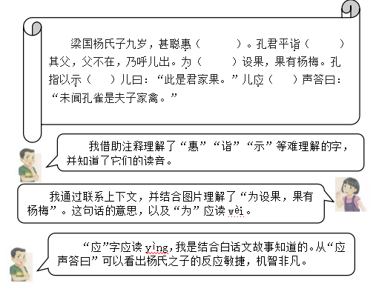  2.同学们，今天我们采访的名人是丰子恺先生。丰子恺先生是中国现代漫画事业的先驱也是著名的散文家。你知道他的哪些散文作品和漫画作品呢？  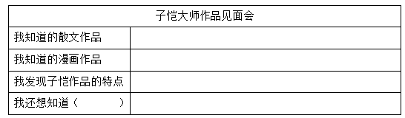  - 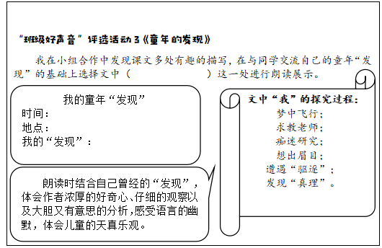 | 作业类型
作业设计  （请标注作业设计类目：选编、改编、创编） | 基础性作业  （以选编为主） |  | 课前  作业 | √
作业设计  （请标注作业设计类目：选编、改编、创编） | 基础性作业  （以选编为主） |  | 课中  作业 | √
作业设计  （请标注作业设计类目：选编、改编、创编） | 基础性作业  （以选编为主） |  | 课后  作业 | √
作业设计  （请标注作业设计类目：选编、改编、创编） | 拓展型作业  （以改编为主） | - 舒缓有度，诵出文言文韵味  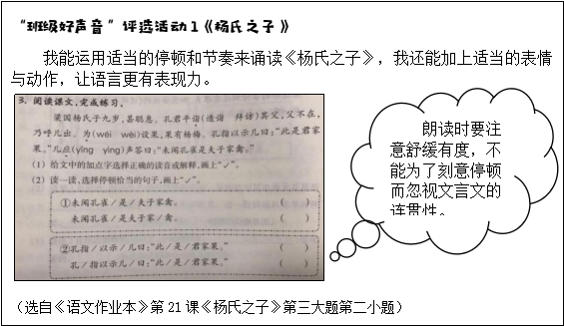  - 同学们，《世说新语》中的智慧少年于言语之间尽显机敏才思。哪个人物故事最吸引你？我们可以结合本册课本第二单元和第四单元关于课本剧的知识，将自己喜欢的这个故事改编成剧本，并加以表演。  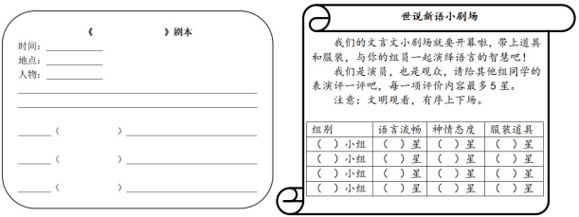3.文内比照品语言之趣  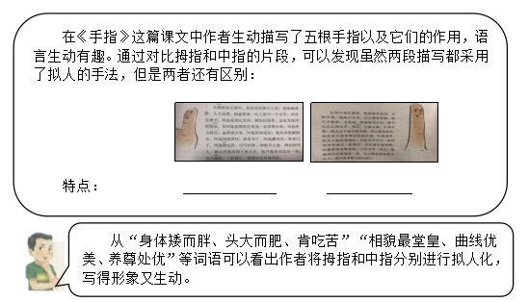  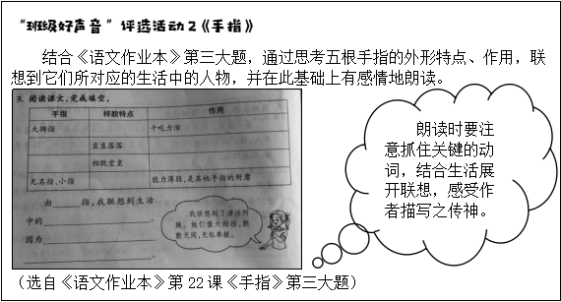 | 作业类型
作业设计  （请标注作业设计类目：选编、改编、创编） | 拓展型作业  （以改编为主） |  | 课前  作业
作业设计  （请标注作业设计类目：选编、改编、创编） | 拓展型作业  （以改编为主） |  | 课中  作业
作业设计  （请标注作业设计类目：选编、改编、创编） | 拓展型作业  （以改编为主） |  | 课后  作业 | √
作业设计  （请标注作业设计类目：选编、改编、创编） | 综合型作业  （以创编为主） | 1.同学们，子恺大师的散文作品语言简练传神，极具画面感和生动性。读着其中的文字，我们仿佛看到了一幅幅漫画。这样的“漫画语言”极具感染力，又不缺乏条理性。结合课文对大拇指的描写，让我们运用先概括后举例说明的方法，以“漫画语言”呈现小练笔。  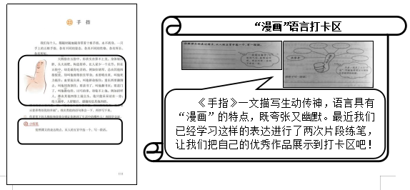  2.漫画名作赏析，分享幽默表达  子恺大师不仅散文一绝，漫画亦是如此。在童真童趣之中，难掩温润善良，即便是苦难与辛酸，也能以温暖豁达的画面给人如沐春风的洗礼。子恺漫画给了你怎样的感受与启发？重点观察下面四幅漫画，选择其中之一，说一说你看到了什么，谈一谈你的感受吧。  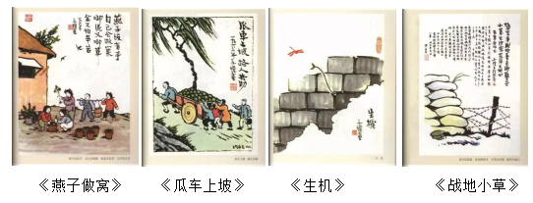 | 作业类型
作业设计  （请标注作业设计类目：选编、改编、创编） | 综合型作业  （以创编为主） |  | 课前  作业
作业设计  （请标注作业设计类目：选编、改编、创编） | 综合型作业  （以创编为主） |  | 课中  作业
作业设计  （请标注作业设计类目：选编、改编、创编） | 综合型作业  （以创编为主） |  | 课后  作业 | √

